
活動報告表
活動名稱 | 107~2學期中訴委員會議
活動日期 | 108年2月19日 | 活動地點 | 校長室
活動對象 | 中訴委員會 | 參加人數 | 13人
活動成效 | 107~2學期中訴委員會議
活動照片
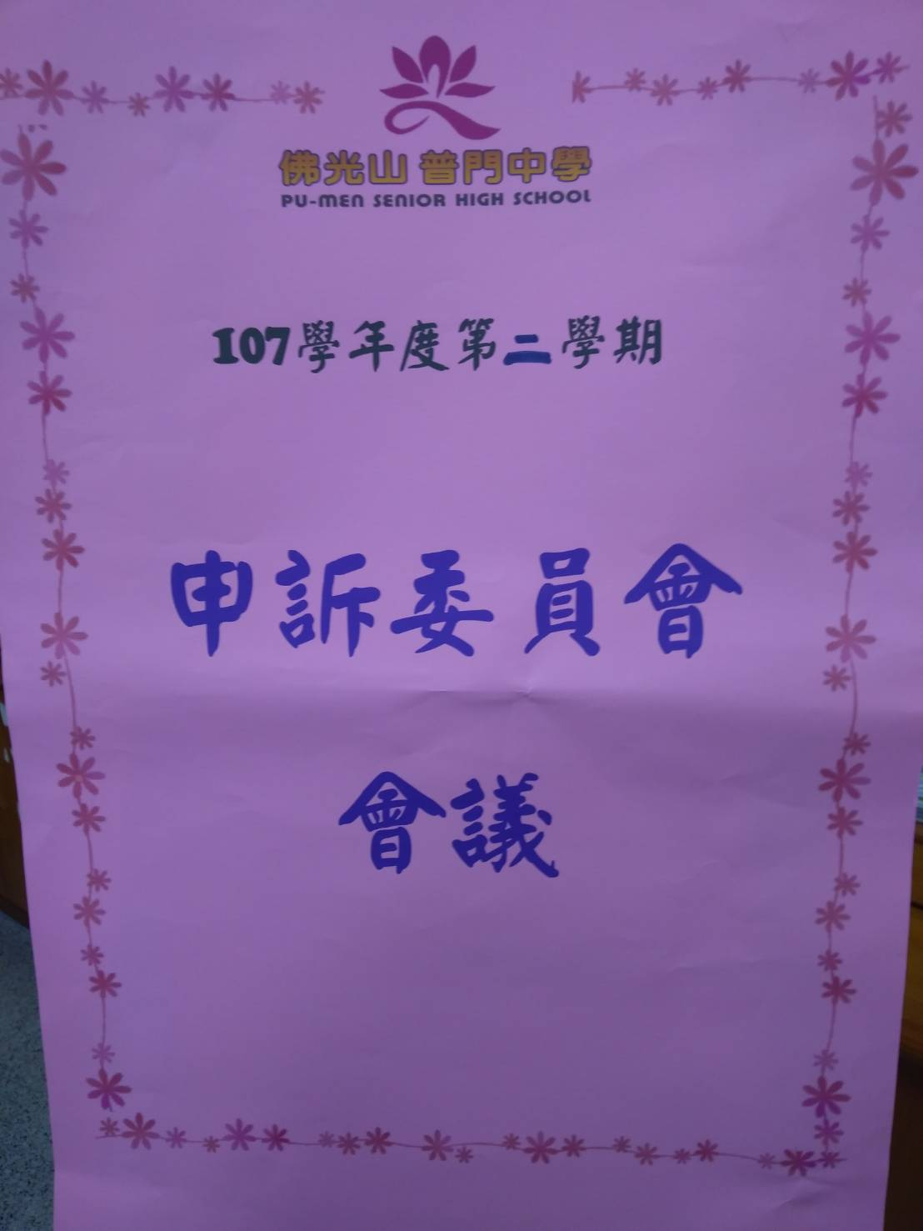
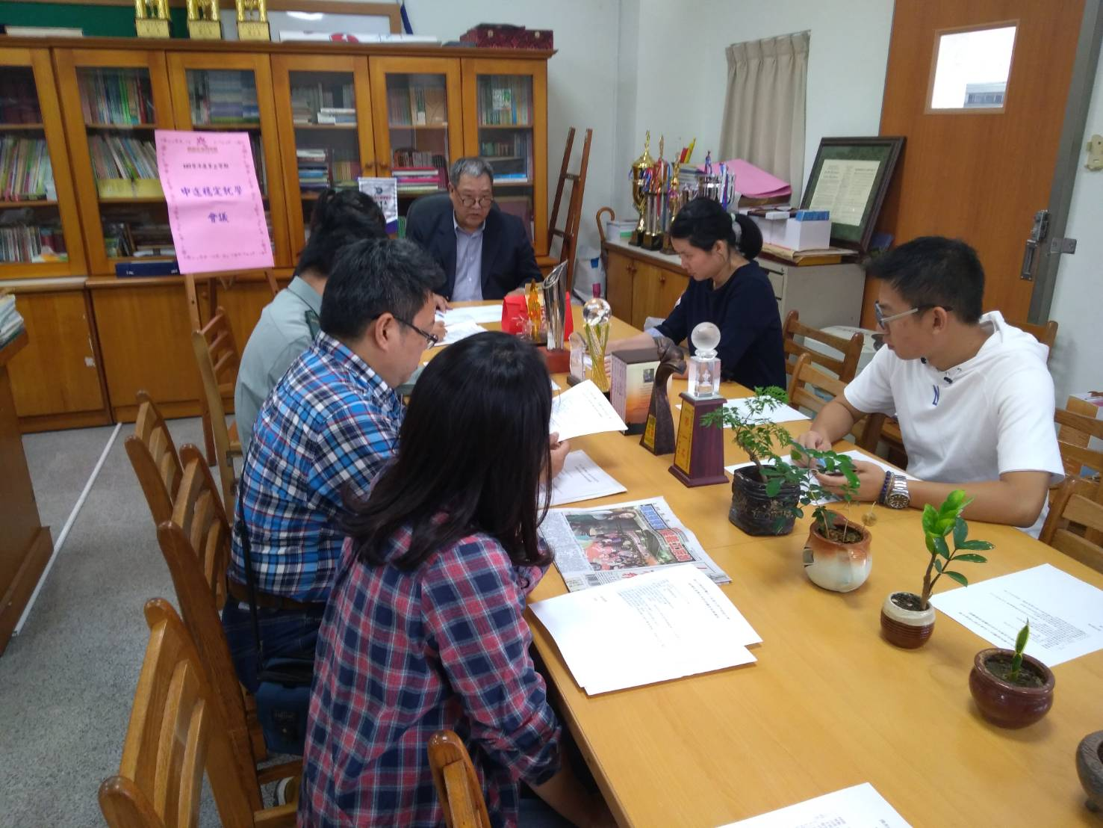

活動照片
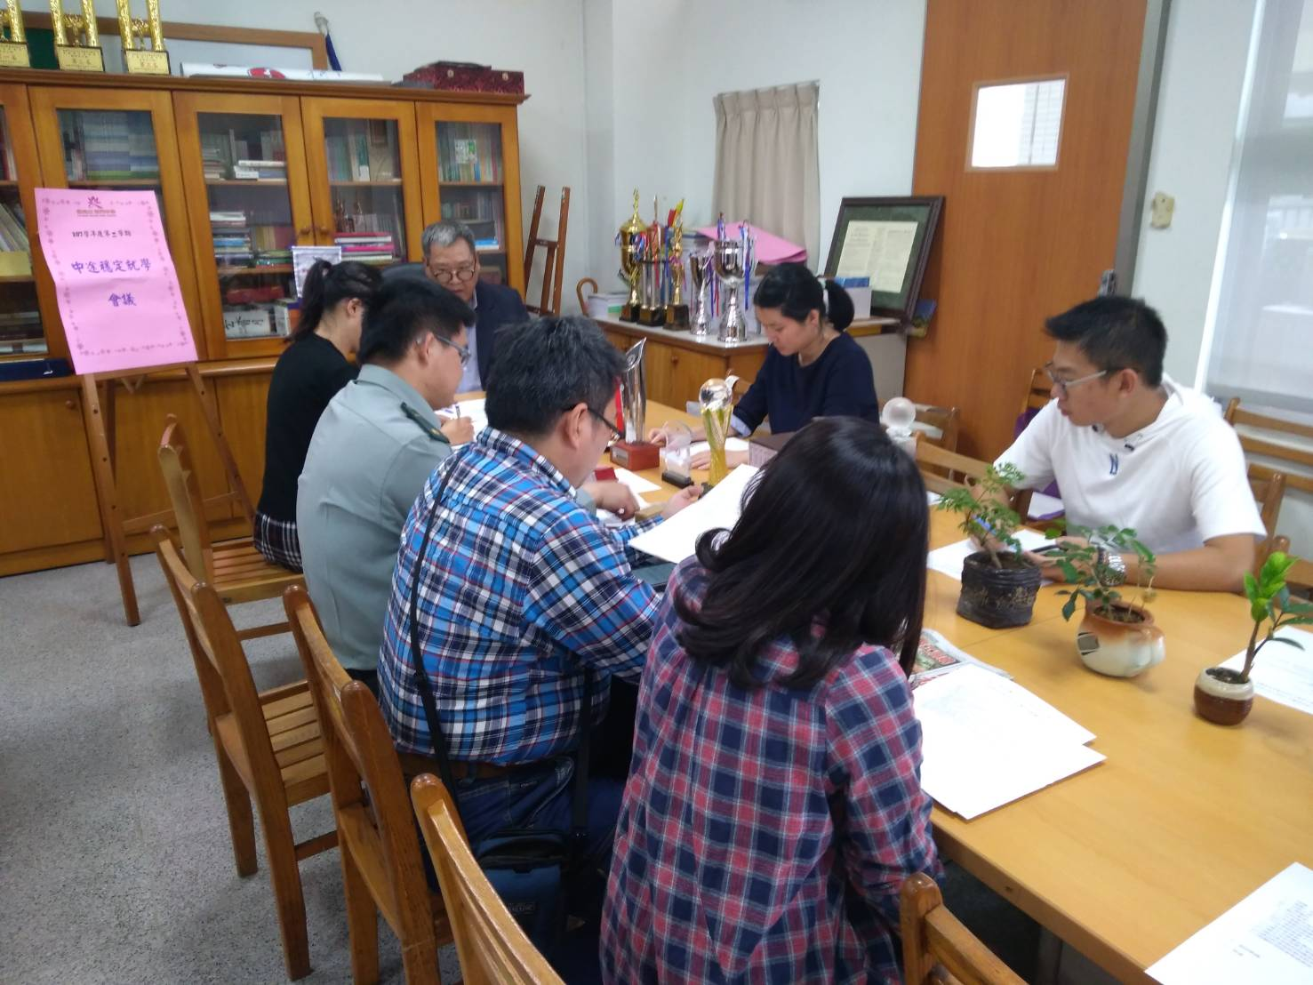
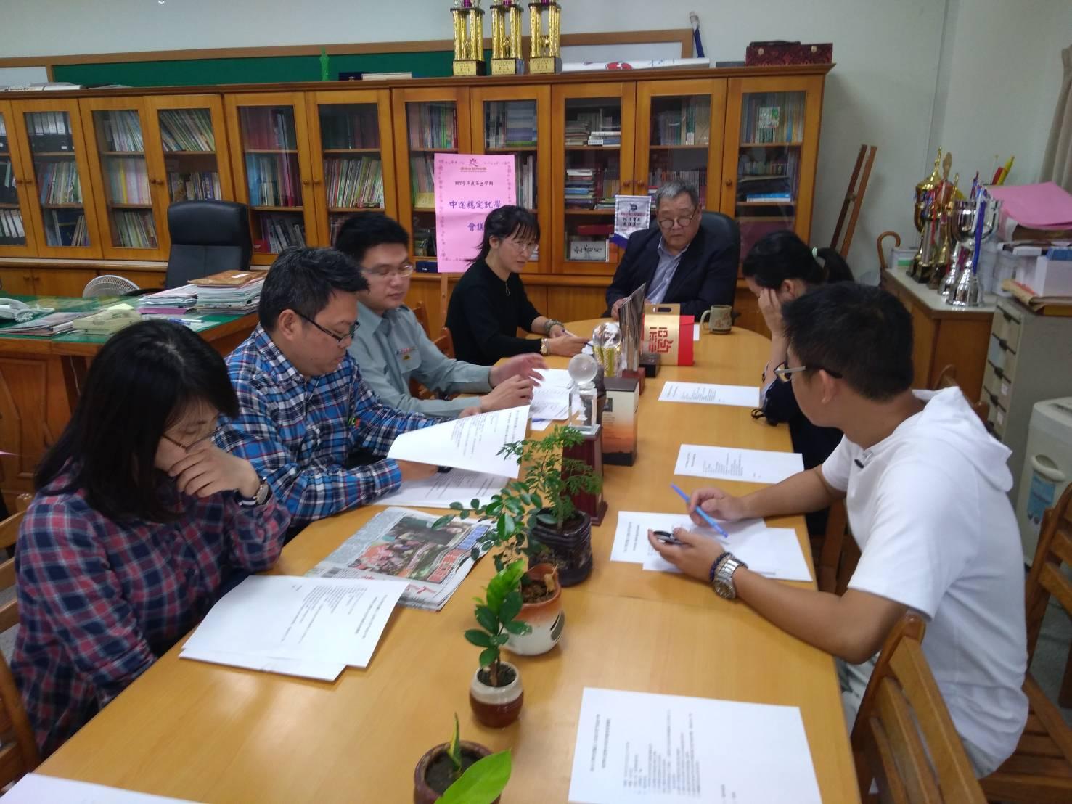

活動照片
